Presseaussendung
21.02.2011

16. Steirische Jugendschach-Olympiade
Landesmeisterschaften Schnellschach

Weniger Schüler/innen als im Vorjahr aber immer noch deutlich mehr als 300 kämpften im am 15. Februar im Schulzentrum Gratwein um Landesmeistertitel im Schnellschach und weitere Qualifikationen. Etliche der Teilnehmer/innen spielten tags darauf für ihre Schule im Landesentscheid der Schülerliga.

Wie im Vorjahr organisiert das steirische Landesjugendreferat die Steirische Jugend-Schach-Olympiade in der schönen Mehrzweckhalle von Gratwein. Organisatorisch brilliert der bewährte Team-Mix aus Mitarbeitern des steirischen Landesjugendreferates und Helfern des Schachbundes. Dirigent an der Spitze ist in bewährter Manier Erich Gigerl.

In ihrer 16. Auflage wird die größte steirische Schach Jugendveranstaltung von Bürgermeister Gerald Murlasits und Schachpräsident Kurt Jungwirth eröffnet. Beide unterstreichen in ihren Eröffnungsreden den Wert des Schachspiels als ideales Training des Geistes, wie zahlreiche Studien belegen fördert der Schachsport Konzentration sowie mathematische und sprachliche Begabungen. Im März wird zu diesem Thema in Wien eine Schulschach Enquete organisiert.

Im Turniersaal dominieren bekannte Namen. Gespielt wird in allen Altersklassen zwischen U-08 und U-18. Fast schon selbstverständlich ist der Sieg des U-13 Spielers Martin Christian Huber im Bewerb Burschen U-16. Huber verweist den regierenden Österreichischen Meister Stefan Kreiner auf Rang 2. Dahinter landet rotzfrech ein weiteres Ausnahmetalent auf dem Podest, der erst zehnjährige Bardhyl Uksini.

Erwartete Siege feiern Lukas Handler in der U-18 und der Landesliga erprobte Robert Rauchlahne in der U-15, Andres Raith in der U-14 und Michael Tölly in der U-11. Bei den Jüngsten scheint Schladming mit Khanh Do Quoc ein neues Talent zu bekomme, der Newcomer siegt mit 9 Punkten überlegen in der U-08. Punktegleich landen drei Spieler in der U-10 am Siegespodest. Dank besserer Zweitwertung geht der Sieg an Lukas Ertl.

Die Sieger bei den Mädchen sind Raffaela Lesky (U-08), Selina Raith (U-10), Vanessa Stallinger (U-12), Laura Hiebler (U-14), Elke Huber (U-16) und Mina Monadjem (U18). Die besten Spieler/innen aller Altersklassen qualifizieren sich zudem für die nächste Stufe der steirischen Meisterschaften.

Im Landesentscheid der Schülerliga gibt es jeweils klare Siegerteams. In der Oberstufe dominiert das BG/BRG Petersgasse Graz, regierender Österreich-Champion der Unterstufe, bei seinem ersten Antreten in diesem Bewerb das Feld nach Belieben. Die Petersgassler gewinnen nicht nur alle acht Begegnungen sondern geben insgesamt nur 2 Remisen ab und holen so 31 von 32 möglichen Brettpunkten. Ein fast perfektes Spiel.

In der Unterstufe ist das BG/BRG Gleisdorf nahezu ebenso überlegen. Die Gleisdorfer haben im Vorjahr den Mädchenbewerb der Schülerliga gewonnen und demonstrieren auch heuer wieder die gute Arbeit in der Region. Angeführt von Laura Hiebler gewinnt das Team alle Begegnungen bei 30 von 32 möglichen Brettpunkten. Sarah Majovski gelingen gar acht Punkte aus den acht Partien. Einziger wirklicher Konkurrent der Gleisdorfer/innen ist das GIBS Graz, das letztlich mit drei Punkten Rückstand auf Rang 2 verwiesen wird.

Im Volksschulbewerb gewinnt die VS Krones mit 25,5 Punkten mit klarem Abstand auf drei gleichwertige Verfolger. Die Volksschulen aus Eggersdorf (19,5), St. Stefan i.R. (19.5) und Voitsberg (19) landen auf den Plätzen. Die Siegerteams der drei Bewerbe sind berechtigt beim Bundesfinale der Schülerliga die Steiermark zu vertreten.

Steirische Jugendschacholympiade
15./16. Februar 2011
Siegerparade Landesmeisterschaft Schnellschach

 |  | Buben
 |  | Name | Vorname | Schule | Punkte
U08 | 1. Platz | DO QUOC | Khanh | VS Schladming | 9,0
 | 2. Platz | HADLER | Johannes | VS St. Stefan/Raab | 7,5
 | 3. Platz | LACKNER | Lorenz | VS Weixelbaum | 6,5
U09 | 1. Platz | PRATO | Simon | VS Schulschwestern Eg. | 9,0
 | 2. Platz | SCHMÜCKER | Markus | VS Trofaiach Peter Ros. | 8,0
 | 3. Platz | BRATKO | Alexander | VS Muco Voitsberg | 6,5
U10 | 1. Platz | ERTL | Lukas | VS Krones | 8,5
 | 2. Platz | WEIßENSTEINER | Lukas | VS GR. St. Florian | 8,5
 | 3. Platz | KOREN | Paul | VS Voitsberg 1 | 8,5
U11 | 1. Platz | TÖLLY | Michael | VS Bad Blumau | 10,0
 | 2. Platz | LAFER | David | BG/BRG Gleisdorf | 9,0
 | 3. Platz | KAMENSEK | David | BG/BRG Leoben 1 | 8,0
U12 | 1. Platz | KHALAKHAN | Juri | BG/BRG Judenburg | 7,5
 | 2. Platz | SCHNIDER | Alexander | BRG Petersgasse | 7,5
 | 3. Platz | LYMYSALO | Leevi | GIBS Graz | 7,5
U13 | 1. Platz | SCHREINER | Gregor | GIBS Graz | 10,0
 | 2. Platz | SCHNIDER | BRG Petersgasse | BRG Petersgasse | 10,0
 | 3. Platz | DO QUOC | Duy | BG/BRG Stainach | 9,0
U14 | 1. Platz | RAITH | Andreas | HRS Stainz | 11,0
 | 2. Platz | HACKENERG | Julian | BG/BRG Judenburg | 10,5
 | 3. Platz | TEICHERT | Daniel | BG/BRG Leoben II | 10,0
U15 | 1. Platz | RAUCHLAHNER | Robert | BG/BRG Bruck/Mur | 11,0
 | 2. Platz | SICHART | Leonardo | BG/BRG Weiz | 9,0
 | 3. Platz | SKERGET | Philipp | BHAK Weiz | 8,5
U16 | 1. Platz | HUBER | Martin Chritian | BG/BRG Petersgasse Gr. | 10,0
 | 2. Platz | KREINER | Stefan | HTL Bulme Graz | 8,0
 | 3. Platz | UKSINI | Bardhyl | VS Jägergrund | 8,0
U18 | 1. Platz | HANDLER | Lukas | BG/BRG Kirchengasse | 10,0
 | 2. Platz | MISSETHAN | Michael | BG/BRG Gleisdorf | 9,5
 | 3. Platz | SCHMID | David | BG/BRG Stainach | 7,5

 |  | Mädchen
 |  | Name | Vorname | Schule | Punkte
U08 | 1. Platz | LESKY | Raffaela | VS St. Stefan | 3,5
 | 2. Platz | FORTIN | Fabia | VS Graz Krones | 3,0
 | 3. Platz | NOVAK | Eos Isabella Maria | KG Schwanberg | 1,0
U10 | 1. Platz | RAITH | Selina | VS Stainz | 8,5
 | 2. Platz | LYMYSALO | Venla | VS Graz Krones | 8,5
 | 3. Platz | KRACHLER | Lena | VS Fürstenfeld | 6,0
U12 | 1. Platz | STALLINGER | Vanessa | HS Bad Gleichenberg | 8,5
 | 2. Platz | SCHLOFFER | Jasmin-Denise | WIKU BRG Graz | 8,0
 | 3. Platz | NOVAK | Luna Sarah | HS Schwanberg | 7,5
U14 | 1. Platz | HIEBLER | Laura | BG/BRG Gleisdorf | 9,0
 | 2. Platz | VOGEL | Doris | BG/BRG Lichtenfels | 8,0
 | 3. Platz | MAJKOVSKI | Sarah | BG/BRG | 6,5
U16 | 1. Platz | HUBER | Elke | BRG Graz Petersgasse | 8,5
 | 2. Platz | BANFIC | Tamara | BG/BRG Gleisdorf | 6,0
 | 3. Platz | KREMPEL | Jacqueline | BG/BRG Knittelfeld | 5,5
U18 | 1. Platz | MONADJEM | Mina | Akadem. Gymn. Graz | 8,5
 | 2. Platz | ETHERIDGE | Kimberly | HTL Trieben | 5,0
 | 3. Platz | HAUCK | Anna | BORG Murau | 1,0

Siegerparade Landesentscheid Schülerliga

Volksschule
 | Schule | Punkte
1. Platz | VS Krones | 25,5
2. Platz | VS Eggersdorf | 19,5
3. Platz | VS St. Stefan i.R. | 19,5
Unterstufe
 | Schule | Punkte
1. Platz | BG/BRG Gleisdorf A | 30,0
2. Platz | GIBS Graz | 27,0
3. Platz | BG/BRG Judenburg | 20,0
Oberstufe
 | Schule | Punkte
1. Platz | BG/BRG Petersgasse | 31,0
2. Platz | HTL Bulme Graz | 24,5
3. Platz | BG/BRG Gleisdorf | 22,5

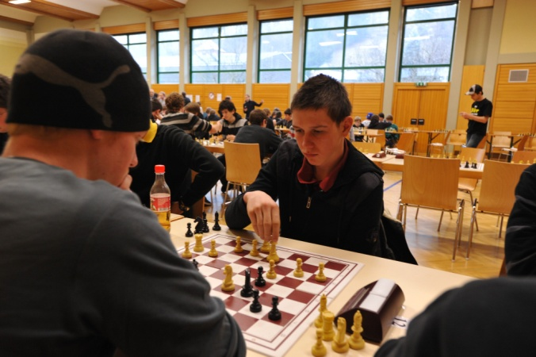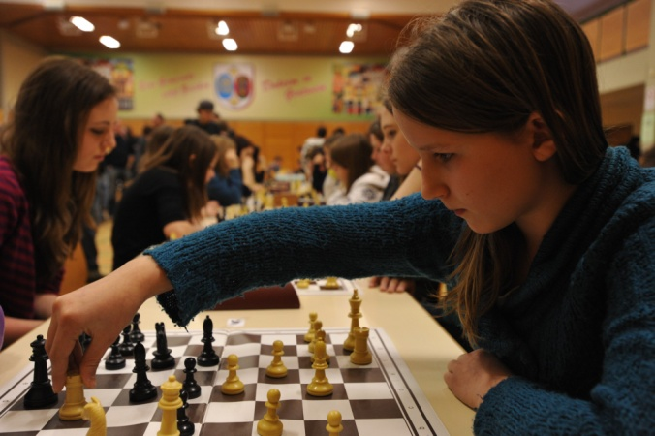
Fotos vom Schnellschachbewerb

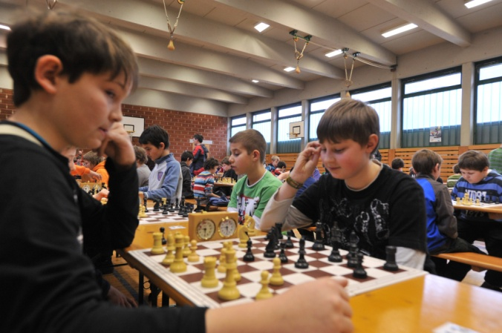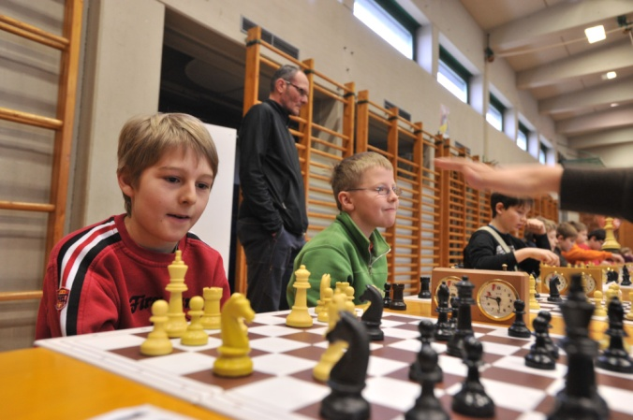

… und vom Landesentscheid der Schülerliga
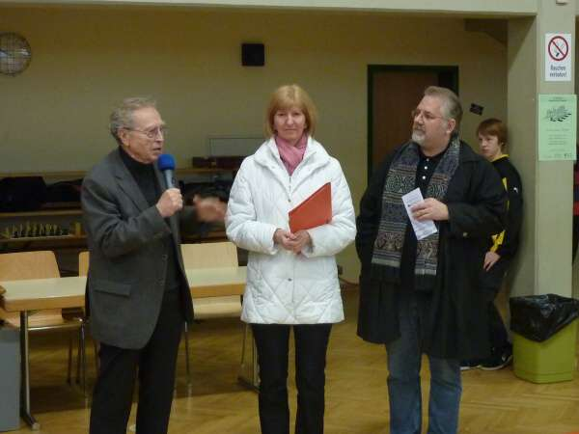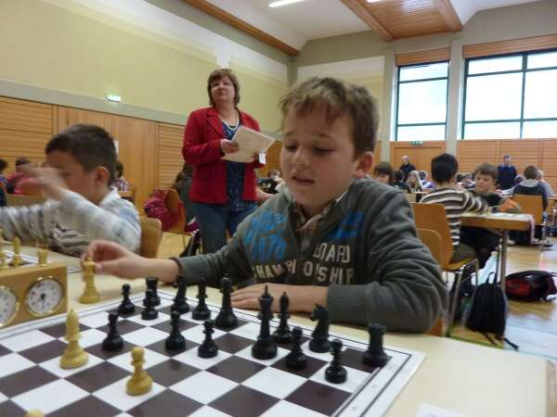

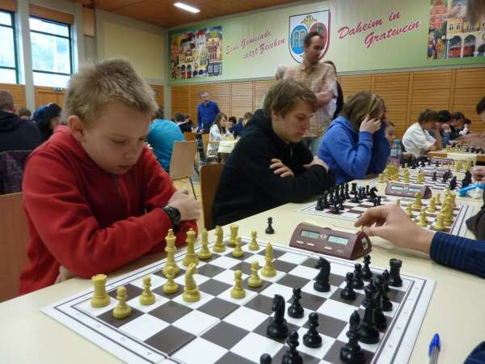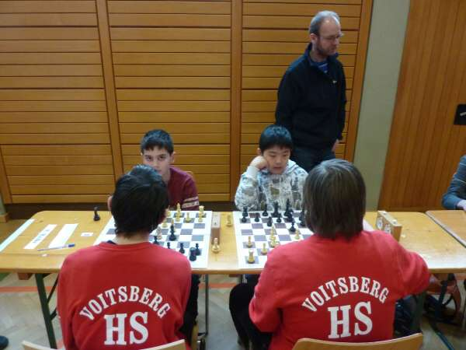

Li: Das Team des BG/BRG Petersgasse angeführt von Martin Huber

